Melding om fisket uke 35/2022
Rapporten skrevet mandag 05.09.2022 av Amalie Oda Harland og Willy Godtliebsen

Alle kvanta i rapporten er oppgitt i tonn rundvekt, hvis ikke annet er presisert, og verdi i 1.000 kroner, evt. millioner kroner.

Generelt
Omsetningsdata i denne rapporten skriver seg først og fremst fra uke 35 i 2022, dvs. 29. august – 4. september 2022.

Ei omsetningsuke på det jevne, med fin øking i fangstene av kongekrabbe og taskekrabbe for kystflåten, som ellers stort sett hadde reduksjon i landingene sammenlignet med uka før. Relativt beskjedne landinger fra den havgående flåten.

Råfisklagets omsetning i uke 35 er på 207 millioner kroner (foreløpige tall), på samme nivå som uken før. I tallet for uke 35 inngår 15 millioner kroner etter utenlandske leveranser. Omsetningen for norske båter stod dermed for 192 millioner kroner, fordelt med 93 millioner kroner på fersk, 98 millioner kroner på fryst råstoff og 0,5 millioner kroner på sjøltilvirket tørrfisk.

Tilsvarende for uke 35 i fjor var omsetninga 176 millioner kroner, der utenlandske fangster stod for 22 millioner kroner. Norske fangster utgjorde da 154 millioner kroner, fordelt med 67 på fersk, 87 på fryst råstoff og 0,2 på sjøltilvirka tørrfisk.

Totalomsetningen hittil i år sammenlignet med tilsvarende periode i fjor framgår av tabell 1. Den økte omsetningen for norske båter er på 3,3 milliarder kroner, fordelt med pluss på 2,2 på fersk- og 1,1 på frystomsetningen. Frystomsetningen pr uke 35 i år er på 4.729 millioner kroner, mens ferskomsetningen er oppe i 7.073 millioner kroner. En stor del av den økte frystomsetningen skriver seg fra sluttspurten i 2021 der kvantumet er omsatt på begynnelsen av 2022. Men økt omsetning av fryst råstoff også i uke 6, da foreløpig ukerekord ble satt med 275 millioner kroner, en rekord som ble slått i uke 12 da med 290 millioner kroner. Omsetningen av fryst torsk pr uke 35 i år er på 2.197 millioner kroner mot 1.346 millioner kroner til samme tid i fjor, av kvantum på henholdsvis 70.890 og 64.950 tonn. Når det gjelder omsetningen av fersklevert råstoff, drar torsken opp pga. økte priser til tross for redusert kvantum. Kvantum fersk torsk omsatt så langt er 193.900 tonn, mot 199.930 tonn til samme tid i fjor, mens verdien er opp fra 3.216 til 4.730 millioner kroner.
Tabell 1: Totalomsetning fordelt på norske og utenlandske leveranser
 | Millioner kroner
 | Pr uke 35/2022 | Pr uke 35/2021
Norske fartøy  Utenlandske fartøy | 11.821  1.759 | 8.515  1.378
Totalsum | 13.580 | 9.893

Råfisklagets omsetning for norske båter i uke 35 i år fremgår av tabell 2, med fordeling på fersk/fryst råstoff, og pr fiskeslag. Foreløpige tall for fryst råstoff i perioden viser 98 millioner kroner, opp fra 64 millioner kroner uka før. Et stort kvantum fryst reke seddelført i løpet av uka stod for 42 millioner kroner, for øvrig var det god blanding av torsk, hyse, sei, snabeluer og blåkveite som bidro til totalen i frystomsetningen.

Vi tar også med landinger av fryst råstoff i uke 35 som bare delvis er omsatt. Relativt beskjedne 2.500 tonn ble levert til nøytrale fryselager i uke 35, ned fra 6.940 tonn uken før. I de 2.500 tonnene landet i uke 35 inngår 800 tonn torsk, 790 tonn reke, 525 tonn sei, vel 200 tonn hyse og 130 tonn snabeluer. Det var en båt som stod for rekekvantumet, for øvrig var det landinger fra 6 trålere og 2 snurrevadbåter. Trålerne leverte 580 tonn torsk og 410 tonn sei som de viktigste artene, mens de to snurrevadbåtene hadde 220 tonn torsk, 170 tonn hyse og 115 tonn sei.

Omsetningen av ferskt råstoff i uke 35 utgjorde 93 millioner kroner, ned fra 115 millioner kroner uka før. 91 tonn kongekrabbe var størst i verdi med nær 34 millioner kroner. Deretter fulgte 1.720 tonn sei til verdi 17 millioner kroner, og 670 tonn torsk til 16 millioner kroner og for øvrig slik det framgår av tabell 2.

Omsetningen av fersk torsk utgjorde 670 tonn, ned fra 750 tonn uken før. 470 tonn av totalen er levert i Øst-Finnmark der trål stod for 210 tonn, line/autoline for 140 tonn og snurrevad for 100 tonn. I Vest-Finnmark var det levert 150 tonn, hvorav 140 tonn fra snurrevad. Kvanta under 25 tonn resterende soner.

Tabell 2. Omsetning for norske båter i uke 35/2022, fordelt pr fersk/fryst/tørket og pr fiskeslag
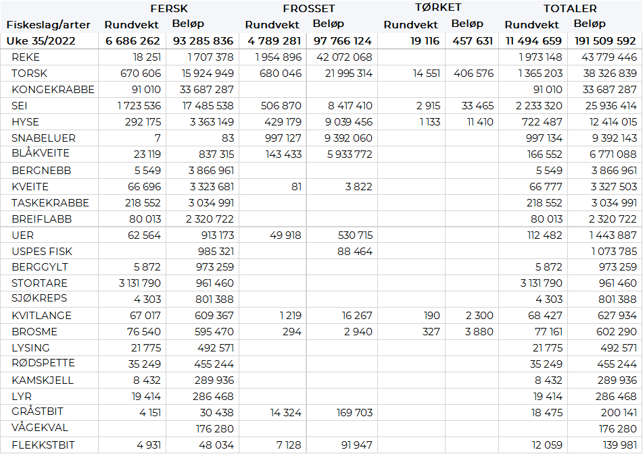

Omsetningen av fersk sei i uke 35 utgjorde 1.723 tonn/17,4 millioner kroner, mot 2.381 tonn/24 millioner kroner uken før. Vest-Finnmark holder posisjon som største sone med 853 tonn av totalen, hvorav 519 tonn kom fra not, etterfulgt av 278 tonn fra snurrevad. Øst-Finnmark følger med 277 tonn, der snurrevad stod for 209 tonn. Deretter følger Vesterålen med 233 tonn, hvorav 102 var tatt med juksa og 97 tonn tatt med garn. Troms følger på med 141 tonn, hvorav 58 tonn kom fra garn. I Sør-Trøndelag ble det levert 75 tonn, der 74 av disse kom fra garn. I Lofoten ble det levert 58 tonn, der 41 tonn av disse var fra garn. 53 tonn ble levert på Nordmøre der tilnærmet alt kom fra garn. Kvanta under 20 tonn i resterende soner. I juksafisket etter sei ble det i likhet med uke 34 levert 204 tonn i forrige uke. Not er fortsatt det redskapet som står for det meste av omsetningen med 561 tonn/5 millioner kroner av totalen. Rett bak følger snurrevad med 523 tonn til verdi 5,3 millioner kroner.

I løpet av uke 35 ble det omsatt 91 tonn kongekrabbe til en verdi av 34 millioner kroner, mot 74 tonn/30 millioner kroner uken før. Av dette ble 77 tonn fanget i det regulerte fisket av 188 båter, og 14 tonn ble tatt i det uregulerte fisket av 43 fartøy. Gjennomsnittsprisen for A-kvalitets hannkrabbe fra det regulerte fisket var 455 kr/kg, mot 454 kr/kg uken før. Fordelt per fangstfelt for all fangst av kongekrabbe er fordelingen følgende: 19,6 tonn i Tanafjorden, 16,2 tonn i Porsangerfjorden, 14,4 i Laksefjorden, 14,1 i havområdet mellom Berlevåg og Båtsfjord og 13,3 tonn i Varangerfjorden. Kvanta under 5 tonn i resterende fangstfelt.
Det ble fisket 214 tonn taskekrabbe i uke 35, dette hadde en samlet verdi på nesten 3 millioner kroner. En økning fra uke 34 da det ble omsatt 182 tonn/2,45 millioner kroner. Det meste leveres til Hitramat på Helgeland og Sør-Trøndelag der det ble lever hhv. 61 tonn og 49 tonn. I Sør-Trøndelag er det levert 31 tonn på Norddyrøy og 14 tonn til Vallersund. På Helgeland ble det for utenom leveransen til Hitramat, levert nesten 15 tonn til Reipå. Totalt 99 fartøy fisket taskekrabbe forrige uke.

Fisket etter leppefisk pågår også om dagen, og i uke 35 ble det omsatt totalt 253.228 stk. Av dette var 231.152 stk bergnebb og 22.076 stk berggylt. Dette hadde en samlet omsetning på 4,8 millioner kroner. Hittil i år er det levert 2.460.970 stk, hvorav 2.189.403 stk bergnebb, 372.223 stk berggylt og 152.572 stk grøngylt. Dette har en samlet verdi på 48 millioner kroner.
Øst-Finnmark
Fra omsetninga fra perioden i uke 35 i 2022 har vi følgende oversikt:
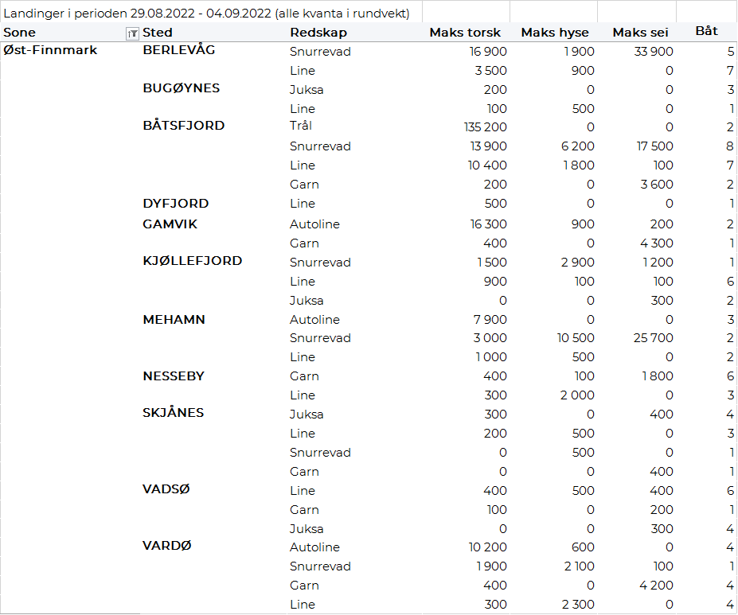
Vest-Finnmark
Fra omsetninga fra perioden i uke 35 i 2022 har vi følgende oversikt:
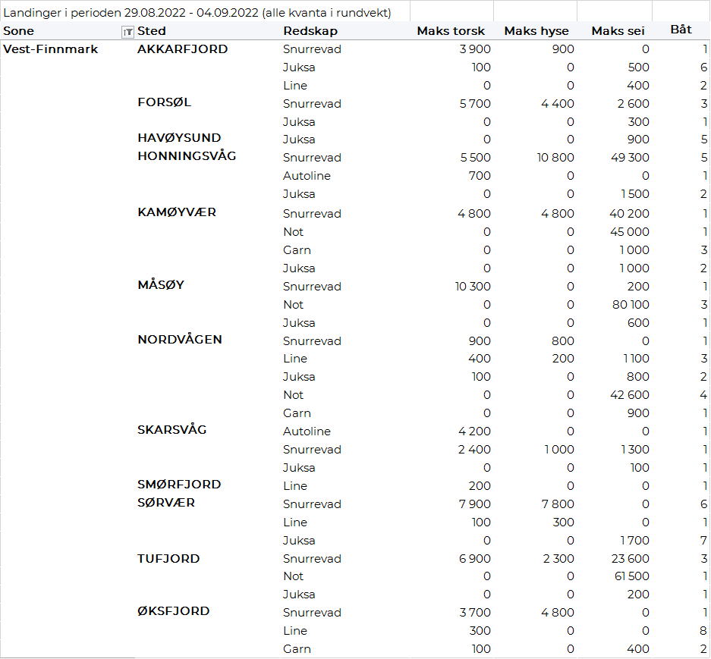
Troms
Fra omsetninga fra perioden i uke 35 i 2022 har vi følgende oversikt:
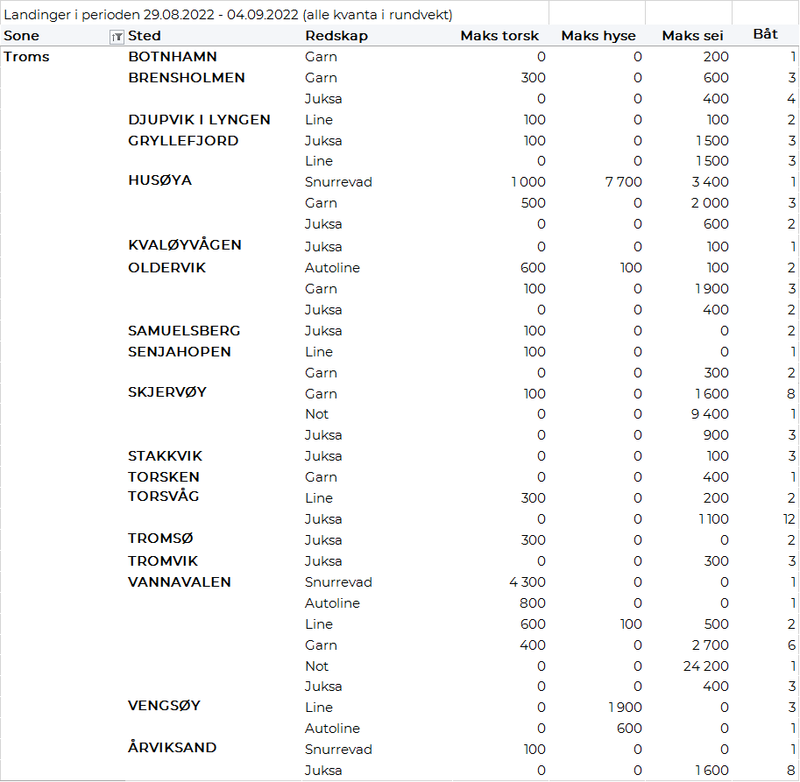
Vesterålen
Fra omsetninga fra perioden i uke 35 i 2022 har vi følgende oversikt:
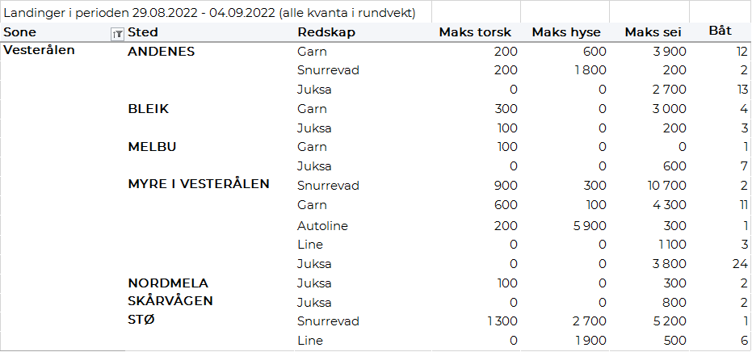
Lofoten/Salten
Fra omsetninga fra perioden i uke 35 i 2022 har vi følgende oversikt:
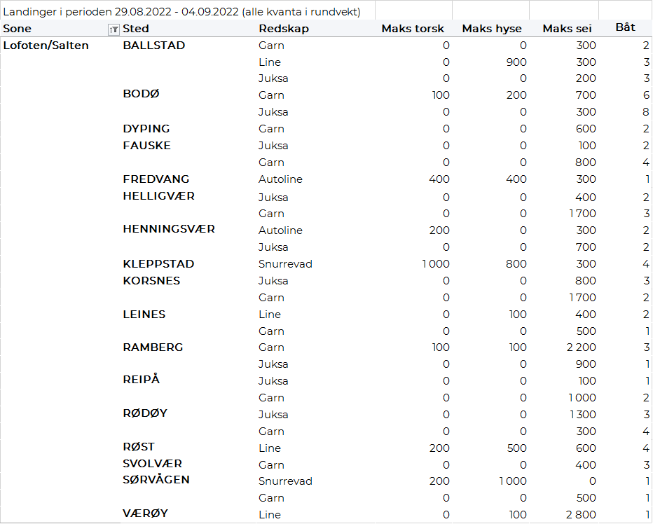
Helgeland-Nordmøre
Fra omsetninga fra perioden i uke 35 i 2022 har vi følgende oversikt:
